Tomcat组件详解

Servlet --- Jsp

Jsp可以让Java以标签的方式嵌入到html页面中

Jasper就是把.jsp程序转成.java

Jsp的运行要依赖于Servlet Container

Servlet能够理解CGI请求 可以在jvm执行 并将执行的结果返回给web服务器

Jsp将.jsp转换成.java Servlet将.java 转换成字节码并运行

------ 封装图

所以带Jsp的容器和带Servlet的容器 都是扩展的JVM

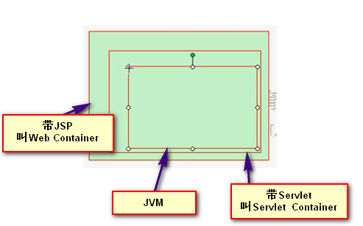

一般来讲 Web Container实现了

J2EE



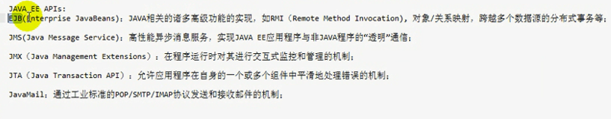

基于JMX可以开发很多监控程序

JTA是一种实现自我故障处理的API

以上是java ee提供的

Java se额外定义的api

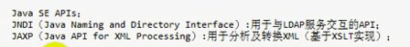

Java se = javase api +jdk

Java ee = javaee api + java se

任何一个web container都是遵循Java ee或者j2ee规范 并能够兼容j2ee中所有api提供的web应用程序 或者 能让使用jsp语言开发的程序能够部署并且能够运行起来的平台或者框架 -----

也就是实现了j2ee所有api的应用程序 ---- 只要用户开发的时候 基于j2ee开发的程序 就能够在这样一个应用程序上面部署 并运行起来 – 于是这样的一个应用程序就叫web container

Web容器有很多种

J2ee的应用程序服务器

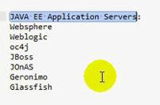

Websphere是最著名的 据统计 30%-40% ---- IBM研发

Weblogic 早期是BEI收购来的 之后大力发展 编程第二大的占有率

Oc4j -----10% Oracle对WebLogic眼中钉 并把WebLogic收购

前三个都是商业级软件

Jboss目前输入Red hat ----- 核心是tomcat ---- 在上面做了二次开发 red hat对jboss也有认证培训

后面三个不是特别有名

JOnAS

Geronimo

Glassfish

Sun的J2ee仅仅定义api接口 为了演示一下这些功能如何实现 ----- 提供了一个能够提供Servlet 和JSP功能演示性的应用程序服务器 叫TWS ----- 仅仅是一个引用或者参考实现 ----- 以后哪个公司想开发应用程序服务器 大概就是这样子 ---- 既然是参考实现 就不考虑是否稳定

另外一家组织 ASF ---- apache softeware foundation ----- 也实现了一个服务器 叫 jserv

这两个都很丑陋 都是开源的

不管怎么讲 sun把自己的tws捐献给了asf ---- asf柔和了tws和jserv的技术 并重新做了封装 --- 重新开发

此时 互联网有一个著名的出版公司  邀请上面重新开发的这个项目写一本书 当时还没有更好的名字 --- OReilly封面都是动物 他们给jserv选择的就是一只公猫 ---- tomcat ----后来不就 这个项目就叫tomcat ------ 但是 这个项目本身的代码不叫tomcat 这个项目代码本身叫catalina ----后来改名为tomcat 但是代码名称依旧是catalina

Tomcat最新的版本是7.0的版本

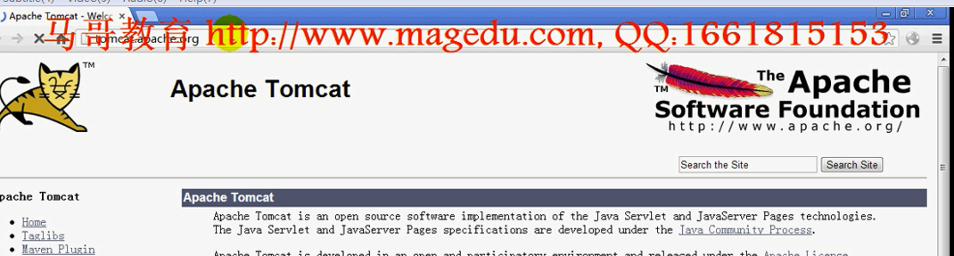

这个是tomcat的由来

Tomcat4.0完全进行了重写 --- 柔和另外TWS和jserv ---变得更加稳定

Tomcat5彻底让tomcat站稳了脚跟

Tomcat6让tomcat足以在生产环境使用

很多公司都使用了tomcat

目前jboss的核心也是tomcat

严格意义讲 tomcat不是j2ee服务器

J2ee定义了很多api tomcat仅仅实现了servlet和jsp

但是 绝大多数的电子商务的公司 tomcat足够用了

Java应用程序服务器 除了tomcat以外 还有一个risen ---开源轻量级的服务器 【其实还有jetty】

目前来讲 tomcat最受欢迎

许多架构用的都是tomcat

我们这里 通过tomcat来介绍Java应用程序如何部署和应用的

Tomcat是一个应用程序服务器

那么 tomcat就应该包含jvm 就应该包含Servlet container 也就应该包含web container

所以 应该具有类似于web container的架构和组件

最外一层叫tomcat server或者tomcat instance ---tomcat实例

向内一层叫tomcat service

再向内一层tomcat engine

再向内一层tomcat host ---- 一个引擎内部 可以有多个主机

主机内部有context

引擎 说白了就是Servlet Container的实现

除了Servlet功能以外 还有其他功能 ----- 必须能够理解http协议

因此 tomcat就在内部使用Java**开发了一个web服务器 【web服务器和java web容器是两回事 nginx apache都是web服务器】**

Tomcat自身内部有一个web服务器 这个web服务器运行起来 完完全全工作在前台 接受用户的请求 工作在80端口上

引擎就是一个Servlet容器 ----- 具有了Servlet功能的Java虚拟机

所以 需要一些类加载器 把外部的类 加载到jvm进行执行

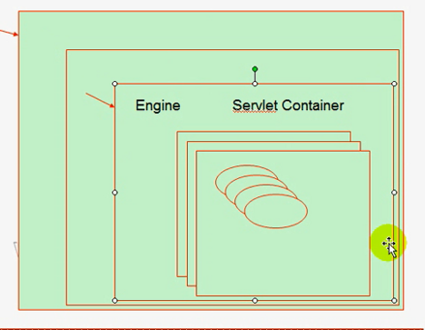

在Web这个层次 叫 Service ---- 最外层叫Server

每一个Server就称为一个tomcat instance

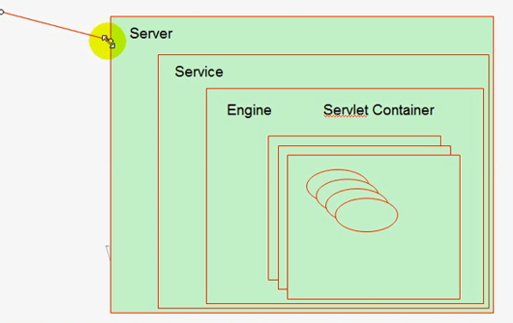 之所以叫做server就是可以直接解析http请求

Server接收到http请求的是jsp页面 那么 就要把.jsp翻译成.java ---- 再编译成.class

这一切都是引擎来完成的

引擎即是一个web container 又是一个servlet container ----以后web container和Servlet container不加区分 ===== 更主要的目的是servlet container

如果发现请求的jsp资源 就调用Engine --- Engine来调用jasper等资源 ------ 所以都由引擎来负责

在一个Server内部 可以有多个引擎么？

按理来讲 可以多个 但是一般都启用一个引擎

还有一个server如果有多个引擎 它该把请求发给那个引擎？如何进行判定

所以 必须有一种机制 把请求 和引擎建立起来关联关系 ---- 这个就是连接器 Connector

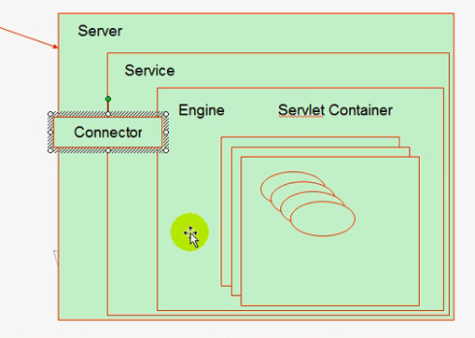Connector很形象 就是把Engine和Server连接起来了

需要注意 我们的Server支持的连接器有很多种 比如 http连接器 https连接器 ajp连接器 以及代理连接器

也就是 我们的Server将发往不同Connector上面的请求都转发到同一个Engine上面

比如部署了两个连接器 一个是http连接器 关联到engine1上面 对于https请求的连接器 也关联到这个引擎上来

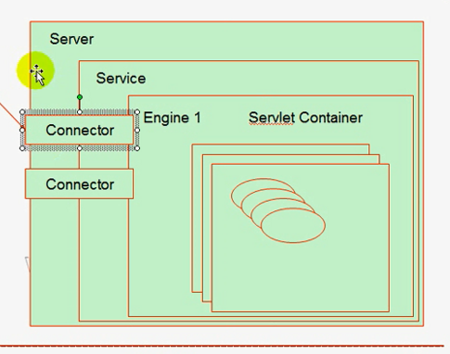 同时 一个Server内部可以定义多个Engine ---- 怎么定义哪个Connector和engine进行关联？--- 这就是Service出现的意义

Service就把一个或多个连接器关联到某个engine上面

**一个Service内部只能有一个引擎**

这样一个Server中可以有多个Service ----- 但是通常 一个Server内部有一个Service 一个Engine和多个Connector

多个Connector可以将多种请求通过Service关联到Engine

Server被称为顶级组件

Service是普通组件 用来关联Connector和Engine

Engine是一个容器组件 容器就是能够解码和运行jsp或者java的程序的JVM

所以到了Engine这个层面 才真的是Java虚拟机所在的位置 引擎是一个容器类组件

引擎内部是Host

在Apache上面一个物理host可以容纳好几个虚拟host

这里面也是 一个引擎 接收到了多个请求 多个请求分别交给多个虚拟主机

所以host就是用来在engine内部实现虚拟主机

一个请求一个IP地址 被Server接受进来 但是 也没说访问哪个虚拟主机 该怎么办？

哪个虚拟主机来响应？

给引擎指定一个默认host ----- 要给引擎定义一个默认主机

当用户访问了一个不存在 或者没有明确定义的主机 就由这个默认的进行响应

最里面的一层是Context

在apache上面可以定义一个路径别名 ---- 也就是找一个不存在的根 ------ 通过这个uri照样可以访问

因此这个称为context ---- 主要就是用于**定义路径别名的**

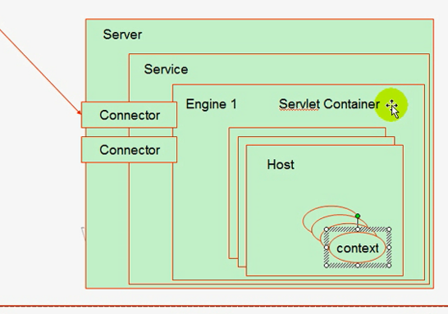

因此一个Host中有多个context

Java中 每一个host可以是一个单独的网站 -----【要不为什么叫主机呢！】

每一个网站都是一个应用程序

在对应的/web/htdocs下 安装了应用程序

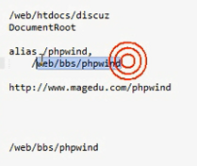

定义了一个别名 就是 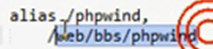 那么访问这个别名/phpwind就能够映射到真实的路径 /web/bbs/phpwind 但是 这个别名和这个真实的路径没有包含关系

同理我们在/web/bbs/phpwind 放一个独立的应用程序 –可以---- 所以任何一个路径下 完全都可以是独立的应用程序 每一个独立的应用程序是小的 但是 对于tomcat而言 每一个应用程序都要进行部署

之所以如此 因为tomcat应用程序都要依赖于公共类和私有类 需要很多额外的资源 比较重量级 ---- 这样 **tomcat就专门定义了一个Context组件**来描述**这个应用程序该怎么部署**

站在容器的角度

Engine host和context都可以容纳一个应用程序 并可以执行 这三个都是容器类组件

Engine是顶级的容器组件

顶级组件是Server

普通组件是Service

除此之外 tomcat还有很多其他组件

在Jvm内部 使用Java语言的类实现不同子功能的

Apache访问 基于用户的认证 基于IP的认证 ----- 这些 引擎本身不具备 需要和引擎相关的类来支持 ---- 这些类比如

完成用户认证的是realm组件 --- tomcat来讲 realm就是用户账号数据库 ---- 说白了就是数据库

Valve ----阀门 是基于IP地址授权 ---- 实现基于用户的认证 ---- 阀门是一类组件

------ 记录访问日志

------ 基于IP认证

同时 这些阀门还是一个过滤器 ---- 记录访问日志 哪些可以过滤

注意 这几个容器都可以使用realm ----- Server Engine Host

比如在Enigne中定义一个realm -----说明你要访问访问引擎内部的所有程序都要使用用户密码 定义到一个Host上面 那么你访问这个Host内部的程序都要用户名和密码

定义到一个Context上面 ----- 仅仅对这一个context上面

同理 在valve 也可以定义在Server Engine Host Context这些容器类组件上面

下面是 精通tomcat组件

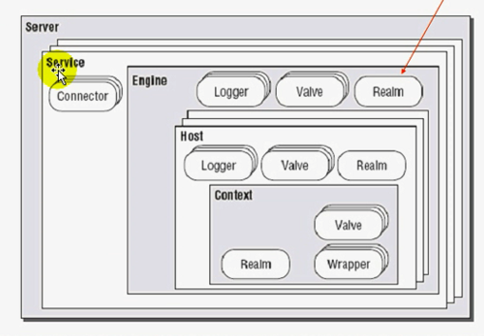

Logger是日志记录器

Valve是过滤器 说明哪些日志可以记录 ----过滤完 使用Logger组件进行记录日志

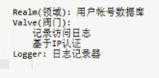

需要注意的是 Logger不能用于Context中



全局命名资源 用于整个JNDI的映射



这个资源有一点点改变 就会被其他地方发现



Lifecycle ----生命周期监听器 ---用的不多

下一个非常关键  


这个是类加载器

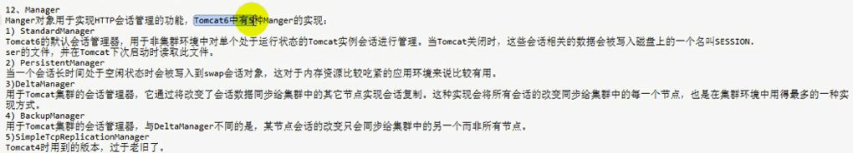

Tomcat这些Manager非常重要



会话会被持久存储到一个文件系统上 ----- tomcat关闭的时候 会持久化到SESSION.ser文件中 ---- 下次tomcat重启 这个文件还在 意味着tomcat可能挂了 但是 一旦重启 此前的会话仍然可以继续使用



这个也是持久保持用户会话的管理器



可以在内存中完成会话复制 如果节点过多 会话就要同步通知给其他节点

还有一个是BackupManager



第五个过时了

以上是Manager

既然是持久管理器 所以要存储 所以有Stores组件直接进行存储



这里就说明既可以是文件存储 有可以是数据库存储 ---- JDBCStore





Cluster中有很多子组件



---- 说白了 Channel就是定义组播地址 ----





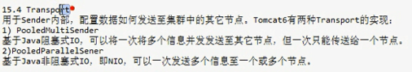



以上是tomcat中比较常见的组件

最需要关心的是 Server Service Engine Host Context Connector Realm Valve Logger这几个组件

其中 Server Engine Host Context是四个容器级组件

Service Connector是普通组件

用到集群的时候 记得DeltaManager这个组件

Tomcat本身就是Java开发的 所以 tomcat内部所有的组件 + tomcat本身提供的web服务器都是Java写的

可以把tomcat里面这个web连接器看做是Http Connector

Tomcat的部署方式

Tomcat自带web服务器 ----- 所以可以独立运行 ---- 自己提供容器 自己提供web服务 ----是Java写的 **Java本身支持多线程**方式执行 所以 性能也不错 ----- 但是 tomcat又处理web请求 又处理动态请求 很繁忙

所以 第二种使用nginx或者Apache进行代理

对于静态资源 nginx或者apache此时本身提供web服务

对于动态内容 nginx或者apache此时起到反向代理的作用 转发动态请求给后端的tomcat ---- 降低了tomcat的任务

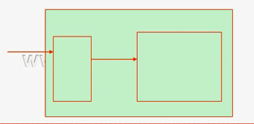

还可以把前端web服务器 nginx/apache 和 后端的tomcat分布到两台服务器上面 --- 这个就是两层部署

apache要工作在反向代理模式上 ----- 甚至 建议整合Apache 和 tomcat整合 因为这两个产品都是同一家公司研制的 所以 技术结合紧密

Apache的反向代理是有几个独立的模块进行实现的 一个是mode-proxy 另一个是mode-jk这两组模块 可以实现跟后端的tomcat联系 ---- 并且可以实现集群

比如做了3个web应用程序服务器【不是web服务器 web应用程序服务器就是指tomcat】

Apache或者nginx都可以 但是apache可以根据后端主机的很多属性 判断该选择哪一个服务器进行转发

而且挑法独特 也可以通过给你一个web接口 在这个接口页面上 可以远程禁用或者启用这个tomcat

Apache的功能很强大

Tomcat的集群 通常指的是Apache反向代理到后端tomcat集群

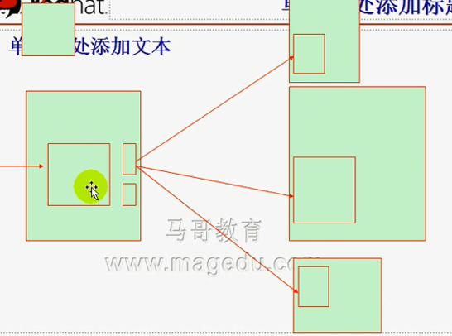

基于mode-proxy模块的化 将用户的请求转换成二进制发现后端的tomcat ---- ajp协议

但是nginx 只能以http协议方式进行发送

apache还可以使用专有的AJP协议 --- apache jserv protocol ---- 这个是二进制格式的协议--- 效率高很多

以上是tomcat的部署方法

如果非要使用nginx 也是没有问题的 很多互联网公司 都是使用nginx代理tomcat ---- 我们仅仅需要把tomcat服务器集群做成一个upstream上游服务器组 在反向代理的时候 基于某种算法 实现负载均衡 反向代理到tomcat服务器 是没有问题的 ---无非是使用http而不是ajp实现代理

而且在nginx配置上面实现动静分离 静态内容转发到静态web服务器 动态内容.java或者.do转发到应用程序服务器上面

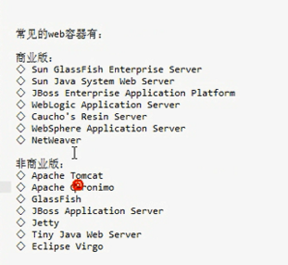

Tomcat的配置文件 server.xml 是tomcat的核心配置文件

通过层次化的关系 描述了tomcat各个组件之间的关系

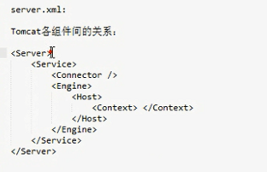

一个Service内部只有一个Engine 可以把一个或者多个连接器关联到一个Engine上面

一个引擎内部可以有多个Host 一个Host内部可以有多个Context

**先配置好JDK 而不是JRE** ----- 因为jasper把jsp页面转换成Java源文件之后 就交给Servlet容器 这个Java文件要编译成class -> 然后jre才能起作用

再看看如何安装rpm

---- rpm ----bin ----源码编译（涉及到Java）

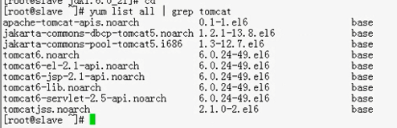

如果想使用最新的 到官方的下载

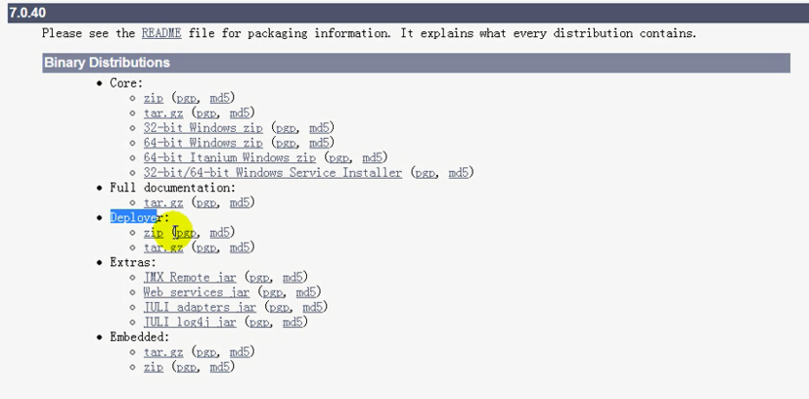

Deployer是部署器



使用下载好的准备好的版本

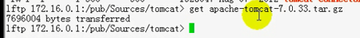

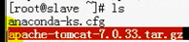

用法和mysql一样

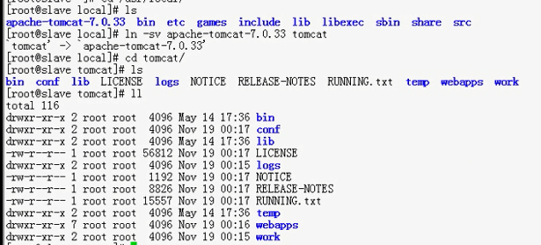

Bin二进制程序的路径



Jar是**Java归档压缩包**

tomcat本身就是Java写的 所以 本身要启动自己 就要依赖jar包

.bat是用于windows的脚本

.sh是用于linux的脚本

这里面的核心脚本就是catalina.sh这个脚本

Tomcat本身的代码就是catalina

Conf是配置文件

核心配置文件server.xml

用户账号配置文件 tomcat-users.xml ---- 有一个组件叫realm 用户的认证就是realm

Tomcat启动之后 就会读取这个文件到内存 在内存中完成用户账号认证之类的

这个文件的安全性至关重要

 ---- 这个权限你看看

应用程序部署描述符文件 ---- web.xml ----非常关键 ---- 默认的

**一个web应用程序的部署** ---- 部署一个web应用程序 就是**放到tomcat的某一个host 或者context可以访问到的路径下** 并且 让其依赖的公共类和私有类装载完成的过程就叫web应用程序的部署

将一个web应用程序所以来的类装载到jvm -----

部署完成以后 这个应用才能被访问 ---- 部署完成之后 你的应用程序需要哪些mime？到什么地方找什么文件？------ 这个就需要应用程序的部署描述符文件来定义的 ===🡺 每一个应用程序都需要自己的应用部署描述符文件

------ **注意 如果没有 就继承这里面的默认的应用部署描述符文件**

【我们使用play生成的war包 在ROOT中没有web.xml

按照这里面说的 不是没有web.xml 应该是3.0暂时不需要每一个应用自己提供web.xml 所以 这个时候 ROOT应该继承tomcat的默认应用部署描述符文件 conf/web.xml

打开看一下这个默认的web.xml

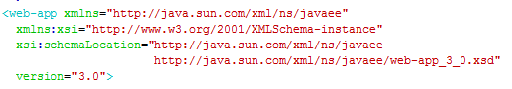----- 是Servlet3这个版本 所以 猜测正确

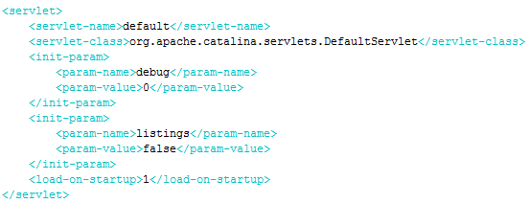 -----加载了DefaultServlet这个类

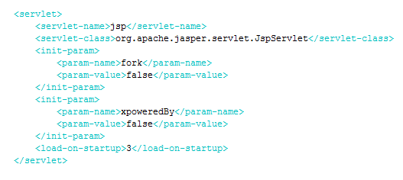 ----- 加载了JSPServlet这个类

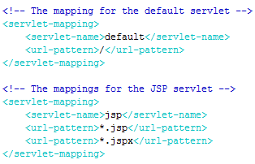

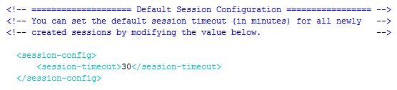

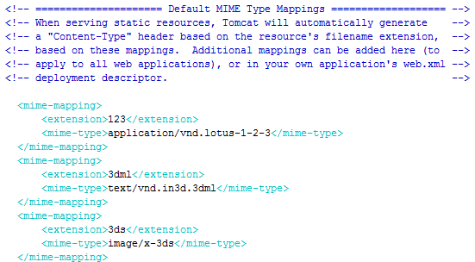

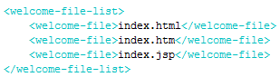

查看了一下 servlet3 servlet2.5使用的都是相同的配置文件

】

context.xml ----默认为上下文提供的配置文件 ---- 里面都是空的

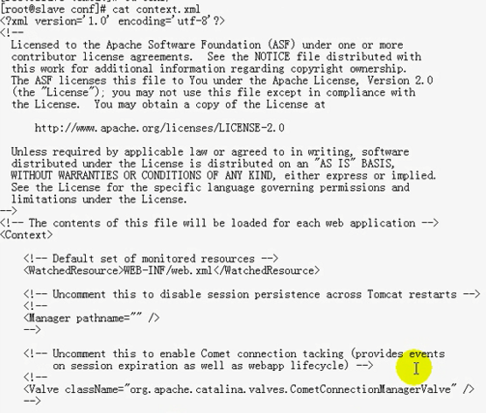



两个properties

logging.properties ---- 为日志定义的属性

catalina.properties ---- -为catalina自身定义的属性 ---- 定义应用程序自身属性的

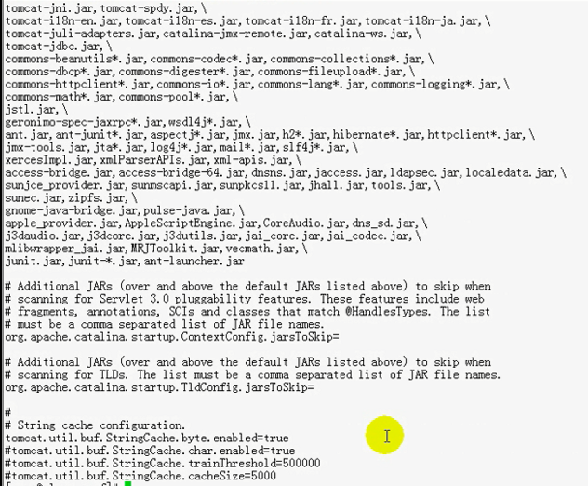

---- 比如应用程序内存使用的大小 所使用的的字符串缓冲池的大小

启动一个虚拟机的要之行指定各种参数

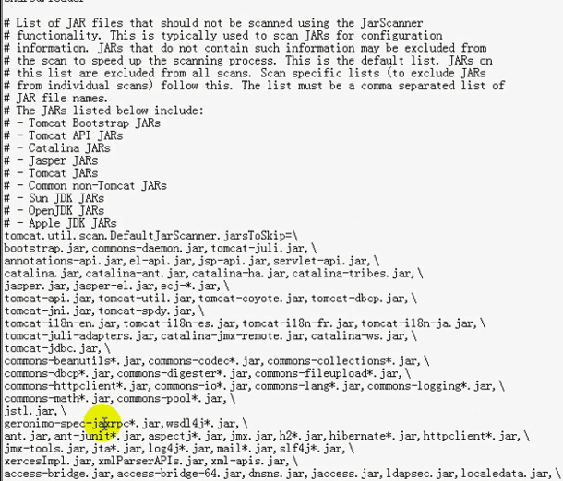

Logging.proerties

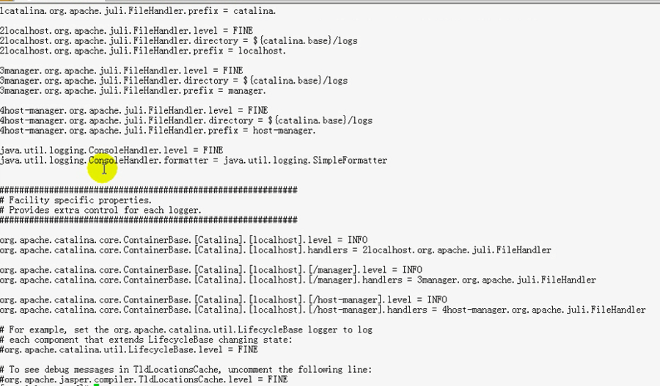

还有一个catalina.policy 这个用于定义tomcat自身的安全策略的

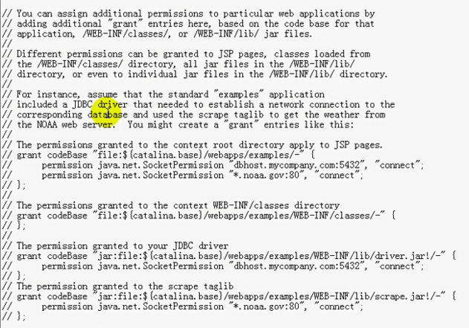

----- 这个用来定义 通过互联网访问的时候 tomcat的哪些资源可以访问 哪些资源不可以访问 哪些能够被装载 哪些不能被装载

通常要修改的 大部分都是.xml

其他的 除非定义服务器自身的运行属性 否则 不用修改

----------------

打开server.xml

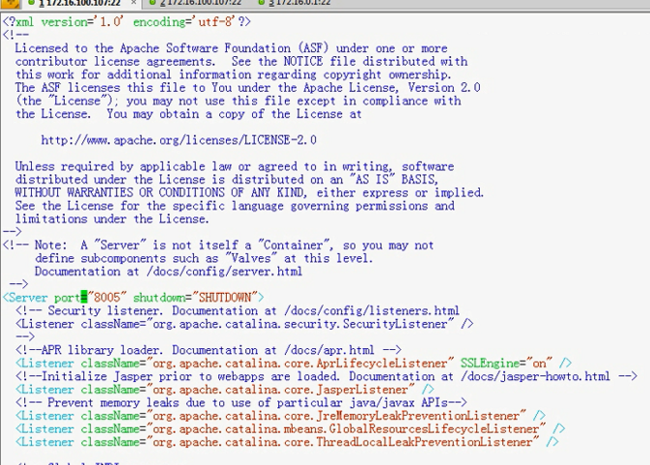

Server有一个属性 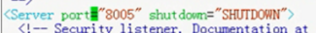

Server有一个管理接口 可以通过telnet进行访问 telnet上面8005发一个SHUTDOWN 就可以把这个tomcat停掉 ---- 这样这个是不允许远程服务访问的 ---可以关掉 ----这个tomcat管理



----- 这个组件前面介绍过



程序员为了实现在调试的时候 为了调试来打开或者关闭某个容器的组件

---不用管

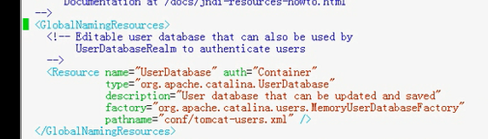

这个是全局命名资源 前面讲过：



这里面定义了一个资源 ---- 用来实现用户认证使用的





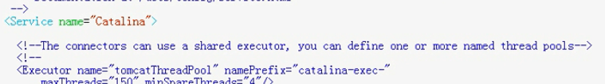

这个是service ---- 名称就是Catalina

这个服务定义了如下的连接器

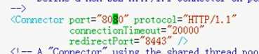 ----- 这个是接受HTTP/1.1这个协议的Connector 这个端口默认的是8080

 ----- 这个是和Apache相关的ajp协议 apache jserv protocol

再往后 是Engine

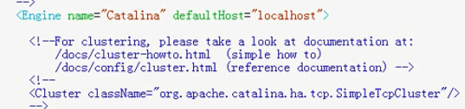

前面说过 每一个Engine都要有一个默认主机 所以 有一个属性就叫defaultHost

Engine的名字就叫Catalina defaultHost指定的默认主机名就是localhost

Engine里面定义了一个Realm

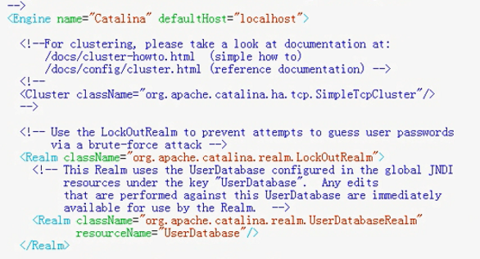

注意看 这个里面定义了两个Realm

一个是className ---- org.apache.catalina.realm.LockOutRealm

另一个是 org.apache.catalina.realm.UserDatabaseRealm ---- 这个还定义了一个resourceName ----前面定义的GlobleNamingResources

 这个里面定义的一个Resource name就是UserDatabase ---- 这个pathname就是conf/tomcat-users.xml

这样 我们的用户配置在tomcat-users.xml中的用户 密码 就和Realm这个用来验证的模块就关联起来了【也就是 GlobalNamingResources中定义的Resource的name是可以被别的组件引用的】

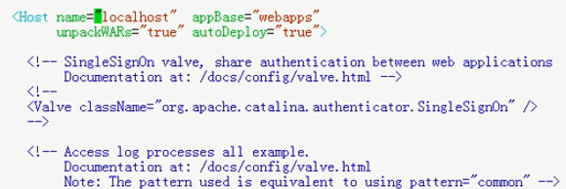

这有一个Host 名称就是localhost 这个name就被刚才的Enigne所引用了 标记为这个Engine的默认主机 

最后还有一个Valve 访问日志过滤器 或者 访问日志阀门



className就是org.apache.catalina.valves.AccessLogValue ---- 对目录进行过滤的

directory 是 logs 这个目录 相对路径 就是tomcat自己的安装路径

prefix  ---- 表示以这个日志文件开头

---- tomcat默认的访问日志是localhost_access_log.xxxxx

【打开一个我们自己tomcat的访问日志



所以 我们以后清理日志的时候 有些访问日志也很大 但是 都记录在nginx那边有备份 所以 **直接清理掉就可以了**

catalina.out catalina本身代表tomcat这个应用 这个实际上是程序本身的输出 所以叫xxx.out 所以 查问题 可以到catalina.out中 如果看用户请求 如果没有前端反向代理的日志 就可以查查这个上面的日志 localhost_access_log.xxxxxx

】

 结尾是.txt

中间是 这个是日期 时间 远程主机等等

启动一下tomcat

----- 输出一个环境变量 CATALINA_HOME或者CATALINA_BASE



就是这个实例对应的文件路径

所以 简单来讲写入



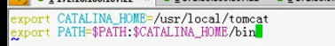

执行一下这个sh文件

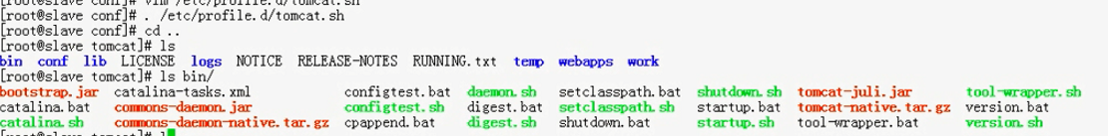

可以看到 有一个version.sh

程序的名称 可以直接传给catalina.sh作为参数

也就是 ./catalina.sh version < == > ./version.sh

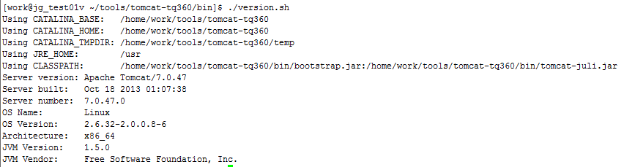

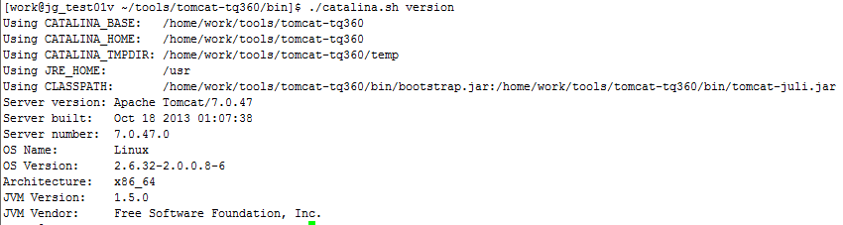

这样 catalina.sh可以接受其他的参数

一般建议使用 catalina.sh调用

要启动 就建议使用 catalian.sh startup 或者catalina.sh start

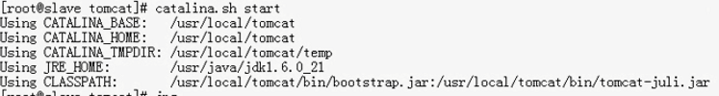

是否启动起来了 使用jps

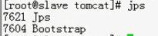

使用netstat –atnl 看到 8080和8009这两个端口都被监听了



库文件路径



Tomcat的路径 非常重要 这里面就有   

Logs文件夹



这是访问日志 这个跟主机管理器相关

这个是跟程序输出相关的日志

日志会滚动 ---- 按天滚动

看一下这些日志

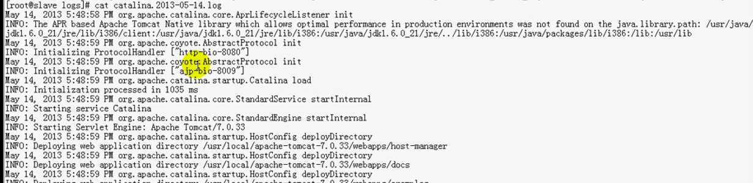

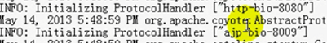这两个协议start

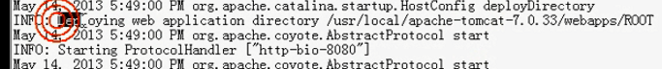

这个地方写的是 部署 web application 目录 是webapps/ROOT



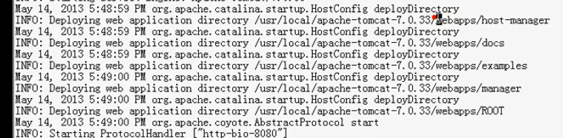

可以看到 这一下子 部署了 五个应用

Host-manager docs examples manager ROOT --- ROOT是默认的路径

系统的启动过程都在catalina.xxxx.log中输出的

Catalina.out是当前正在使用的catalina的日志

表示 滚动过去的文件

Host-manager.log ---- 这个是刚才部署



给出对应的日志

localhost是默认主机

 ---- 默认主机localhost的日志文件

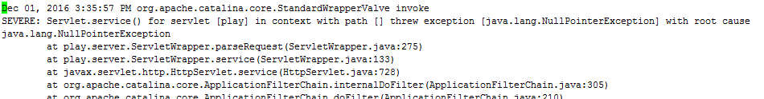

错误信息 和 主机部署相关的信息都放在上面的日志

 ---- 默认主机的访问日志文件

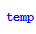 临时文件存放的文件夹

应用程序的目录

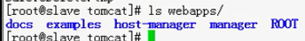

有一个WEB_INF

也有这个**WEB-INF**

说明这个是非常重要的路径

----- 每一个应用程序都有WEB-INF这个路径 这里面放的是应用程序的私有资源



都可以让用户通过web服务访问到

通过uri访问到 但是 WEB-INF通过web服务访问不到

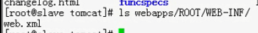应用程序的部署描述符文件

有些应用程序还有独特命令

/WEB-INF 还可能有classess ---- 用来放置私有类 class

/WEB-INF lib ---- 用来放置私有jar

有的还有/META-INF

work是工作目录 ----- 在这个目录下 每一个引擎都有自己独立的子目录

在Server.xml中 配置Engine的名字是

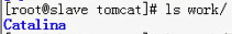

前面的配置



------ 这个引擎Engine的名字 就叫Catalina

引擎目录下面的每一个虚拟主机都有自己的子目录

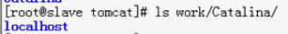

每一个虚拟主机目录下 都是这个虚拟主机下面应用程序 也都有自己的目录



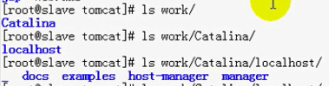 ----- 注意到 原来的ROOT对应到这里面 就是_这个名字的目录

在manager下面

 什么都没有

前面的 所有的jsp格式的页面要翻译成.java 然后.java文件翻译成.class文件

这里面就是他们的工作车间 都在这里面了

看一下ROOT

访问一下ROOT  
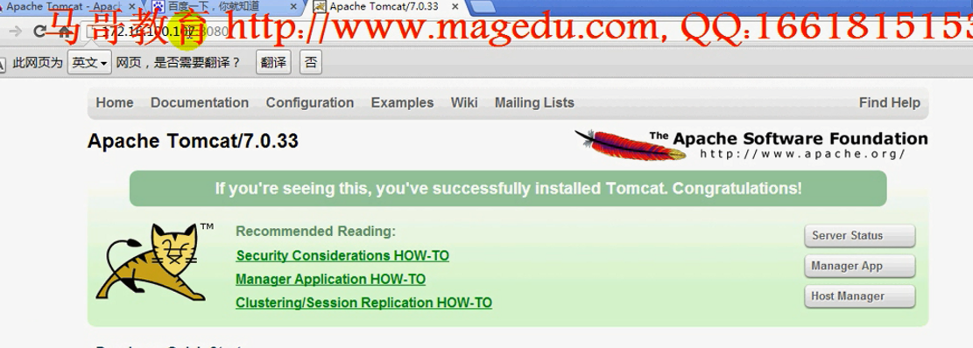

在work下面

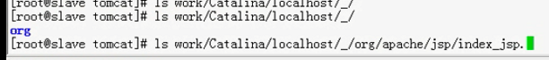



有一个index_jsp.class和index_jsp.java

所以第一次访问 才被编译 运行 所以 第一个用户第一次访问会慢一点 后面直接使用这个编译好的class文件

后面的访问要快的多 jsp页面访问速度比较快的原因 --- -如果你不频繁的改 就是这个原因

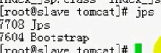

Tomcat启动起来的进程 叫做Bootdstrap

可以使用Java的很多命令监控这个进程

好像之前使用Service启动tomcat 但是 又不能输出参数 这个时候 用下面的脚本

有个非常简单的脚本

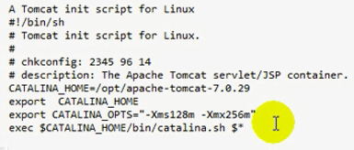

明确定义CATALINA_HOME 导出

----- 不是必须的 这个用来指定 tomcat运行的内存的大小 最小是128M 最大是256M

 ---- 接受任意的参数 执行 $*是参数

不接受restart ---- 因为restart我没做

编辑一下

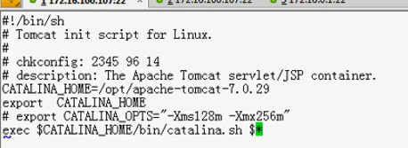---- 可以在这里定义JAVA_HOME

添加一下JAVA_HOME

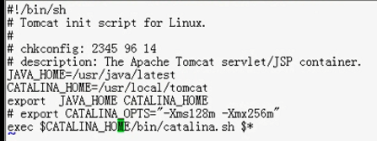

然后给一个执行权限



最后加到服务中





查看一下tomcat

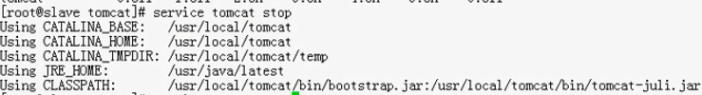

实际上 可以自己通过脚本来启动

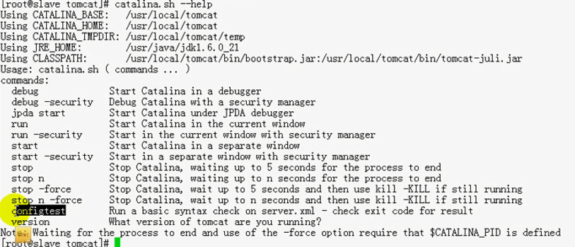

Debug tomcat的调试

Run ---- 在当前的窗口中打开

Start---- 在独立的窗口中打开

Stop---- 关闭

Configtest ---- 配置文件测试

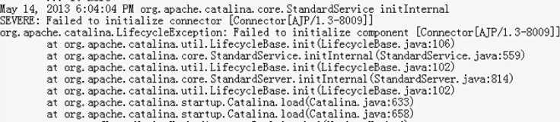

这些服务启动了 所以会保存

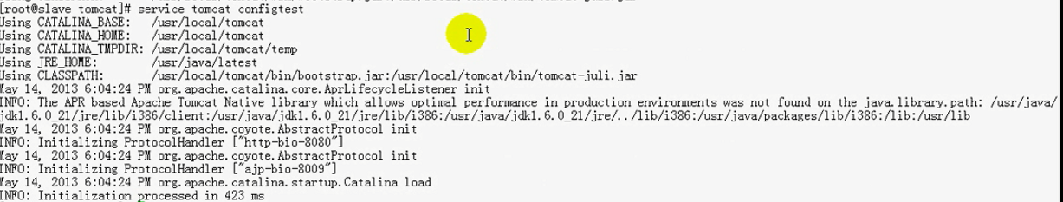

语法测试 必须在tomcat停止后 进行测试

不能在启动中进行测试

==== 这个是tomcat启动